МУГУНСКОЕ СЕЛЬСКОЕ ПОСЕЛЕНИЕ

Перечень проектов народных инициатив в 2021 году
№ п/п | Наименование объекта и мероприятия | Срок реализации | Объем финансирования всего, рублей | В том числе из: |  | Наименование пункта статьи ФЗ от 06.10.2003 г. № 131-ФЗ «Об общих принципах организации местного самоуправления в Российской Федерации» | Фото ДО | Фото ПОСЛЕ
 |  |  |  | областного бюджета, рублей | местного бюджета, рублей
1 | 2 | 3 | 4 | 5 | 6 | 7 | 8 | 9
1 | Опашка противопожарных минерализованных полос для обеспечения противопожарной безопасности населения Мугунского сельского поселения | до 30 декабря 2021 года | 60600,00 | 59981,11 | 618,89 | 14.1.9 | 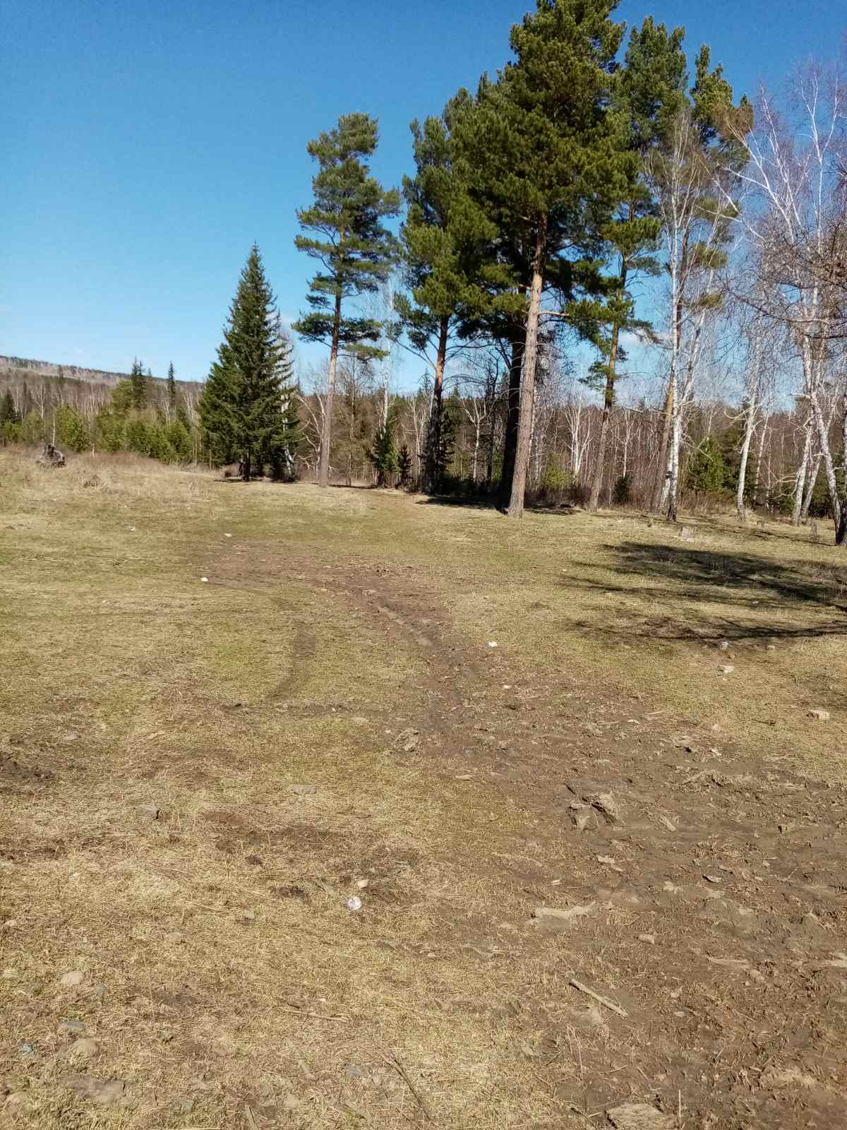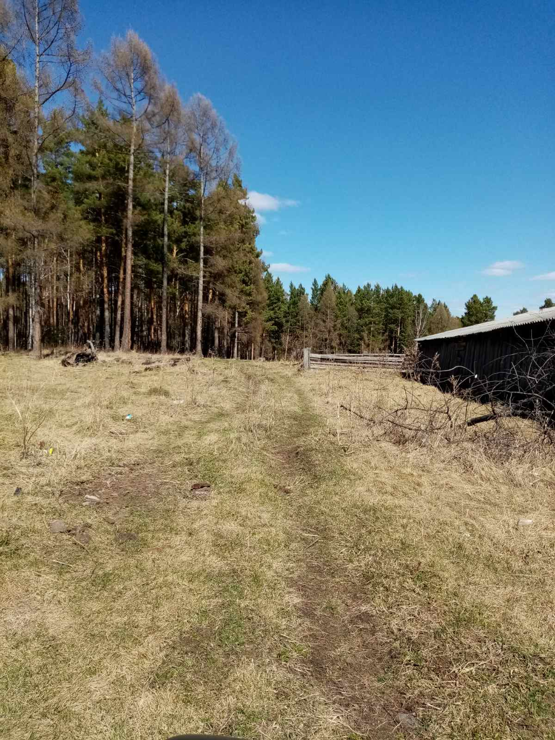 | 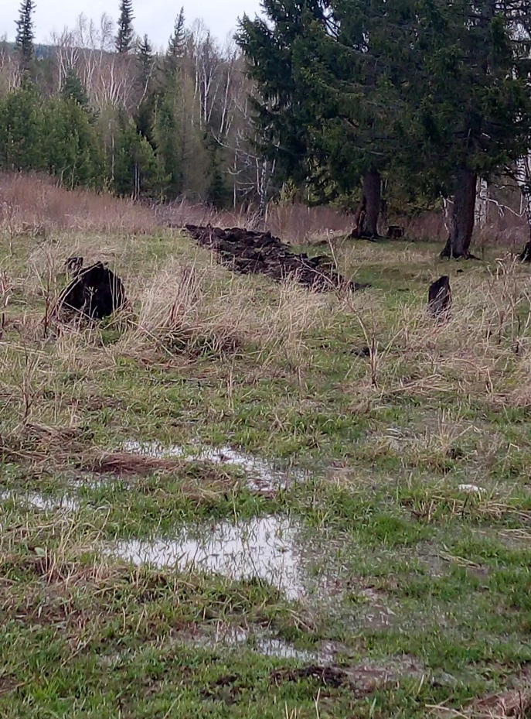  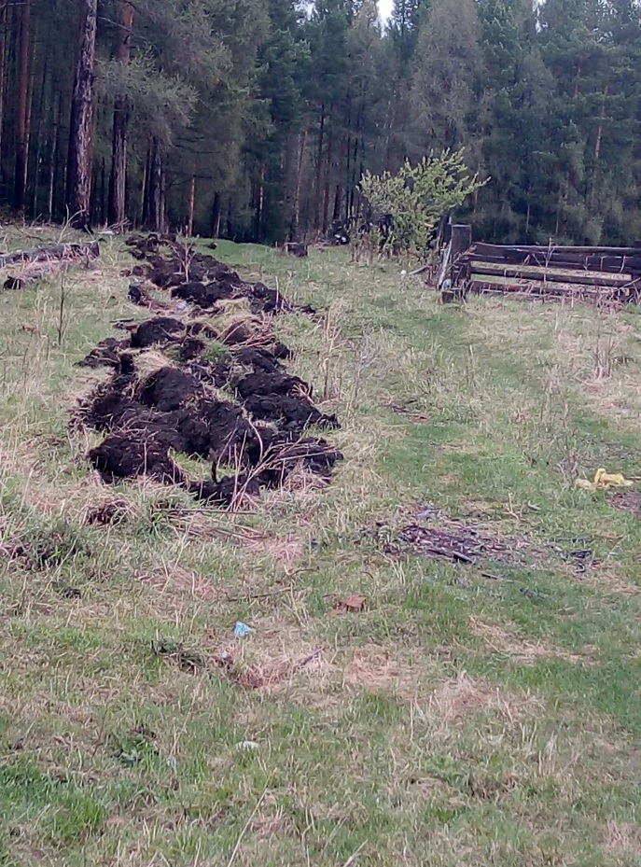
2 | Приобретение спортивного инвентаря для МКУК "КДЦ с. Мугун" ( лыжи, волейбольные мячи, футбольные мячи, волейбольные сетки и т.д) | до 30 декабря 2021 года | 72800,00 | 72056,51 | 743,49 | 14.1.14 | 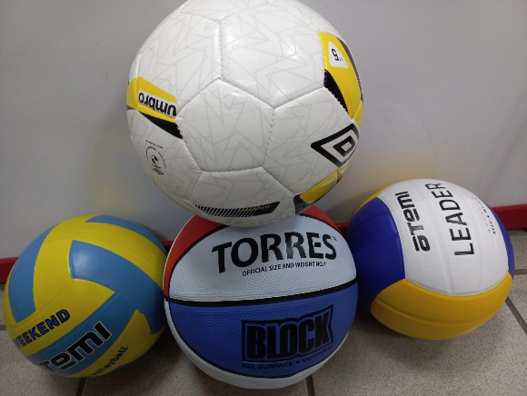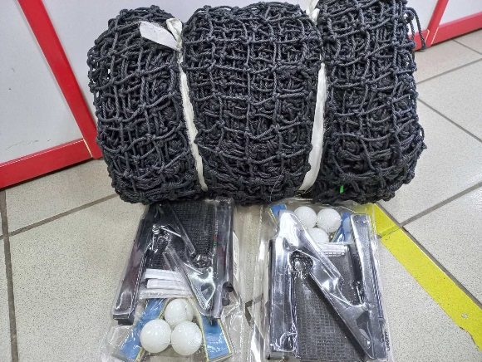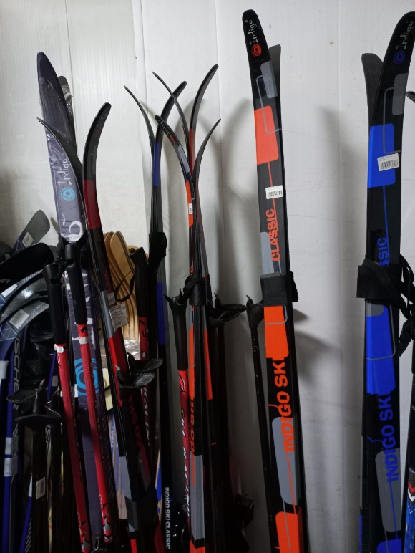
3 | Приобретение светильников для уличного освещения в с. Мугун ул. Гагарина | до 30 декабря 2021 года | 101600,00 | 100562,38 | 1037,62 | 14.1.19
Итого: |  |  | 235000,00 | 232600,00 | 2400,00
Дата последнего изменения: 05.10.2021 13:39

